第4学年理科「月と星」
月や星の特徴について，位置の変化や時間の経過に着目して，それらを関係付けて調べる活動を通して，次の事項を身に付けることができるよう指導する。
ア 次のことを理解するとともに，観察，実験などに関する技能を身に付けること。
（ア）月は日によって形が変わって見え，１日のうちでも時刻によって位置が変わること。
（イ）空には，明るさや色の違う星があること。
（ウ）星の集まりは，１日のうちでも時刻によって，並び方は変わらないが，位置が変わること。
イ 月や星の特徴について追究する中で，既習の内容や生活経験を基に，月や星の位置の変化と時間の経過との関係について，根拠のある予想や仮説を発想し，表現すること。
〔内容の取り扱い〕
本内容は，第３学年「Ｂ (2) 太陽と地面の様子」の学習を踏まえて，「地球」についての基本的な概念等を柱とした内容のうちの「地球と天体の運動」に関わるものであり，第６学年「Ｂ (5) 月と太陽」の学習につながるものである。
ここでは，児童が，月や星の位置の変化や時間の経過に着目して，それらを関係付けて，月や星の特徴を調べる活動を通して，それらについての理解を図り，観察，実験などに関する技能を身に付けるとともに，主に既習の内容や生活経験を基に，根拠のある予想や仮説を発想する力や主体的に問題解決しようとする態度を育成することがねらいである。
(ｱ) 月の位置の変化や時間の経過に着目して，それらを関係付けて，月の見え方を調べる。これらの活動を通して，月の特徴について，既習の内容や生活経験を基に，根拠のある予想や仮説を発想し，表現するとともに，月は三日月や満月など日によって形が変わって見え，１日のうちでも時刻によって位置が変わることを捉えるようにする。その際，任意の時刻における月の位置を，木や建物など地上の物を目印にして調べたり，方位で表したりする活動を行い，月の見え方について調べることが考えられる。
(ｲ) 星の明るさや色に着目して，それらを比較しながら，星の明るさや色の違いを調べる。これらの活動を通して，星の特徴についての問題を見いだし，表現するとともに，空には，明るさの違う星があること，星には青白い色や赤い色など色の違いがあることを捉えるようにする。
(ｳ) 星の位置の変化と時間の経過に着目して，それらを関係付けて，木や建物など地上の物を目印にして，星の位置の変化を調べる。これらの活動を通して，星の並び方や位置の変化について，既習の内容や生活経験を基に，根拠のある予想や仮説を発想し，表現するとともに，明るく輝く星をいくつか結んで何かの形に表すと星の集まりをつくることができ，これらの星の集まりは，時間の経過に伴って並び方は変わらないが位置が変化していることを捉えるようにする。
ここでの指導に当たっては，移動教室や宿泊を伴う学習の機会を生かして，実際に月や星を観察する機会を多くもつようにし，夜空に輝く無数の星に対する豊かな心情と天体に対する興味・関心をもつようにする。その際，方位磁針を用いて方位の確認をしたり，観察の時間間隔を一定にしたりして，決めた場所で月や星の位置の変化を観察する方法が身に付くようにする。また，学校では観察ができない時間帯の月や星の位置の変化については，映像や模型，プラネタリウムなどを活用することが考えられる。
なお，夜間の観察の際には，安全を第一に考え，事故防止に配慮するように指導する。

プラネタリウムによる学習投影（例）･･･小学校４年「月と星」
(1) 方位の確認
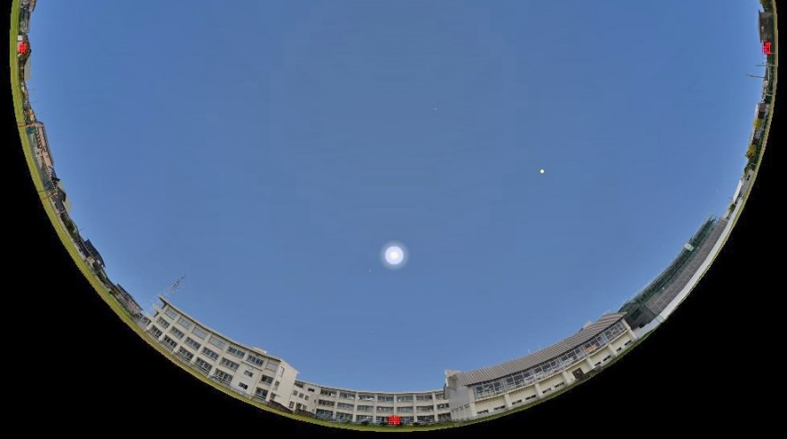
太陽が南中している様子をプラネタリウムのドームに表示し、方位を確認する。
〈考えるヒント〉
①学校のスカイライン（学校の
グラウンドからのパノラマ）
②太陽の動き（１時間すすめ、
太陽の動きを見る。）
スカイライン

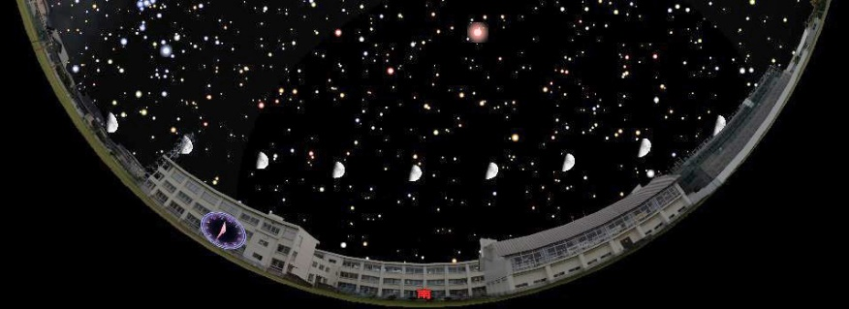
(2)月の動き
１時間ごとの月の姿を残しながら月の動きを映し出し、次のことをとらえさせる。
①月の動き
月は東から西へ向かって、一
半月の動き
定の速さで移動する。
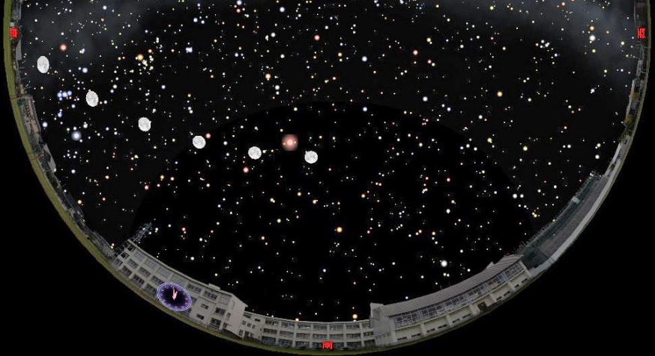
②半月の見え方
半月は、お昼ごろ東の地平線
から昇り、夕方に真南の空高
く見え、真夜中に西の地平線
に沈む。
③満月の見え方
満月は、夕方太陽が西に沈む
ころ東の地平線から昇り、真
夜中に真南の空を通って、明
満月の動き
け方に西の地平線に沈む。
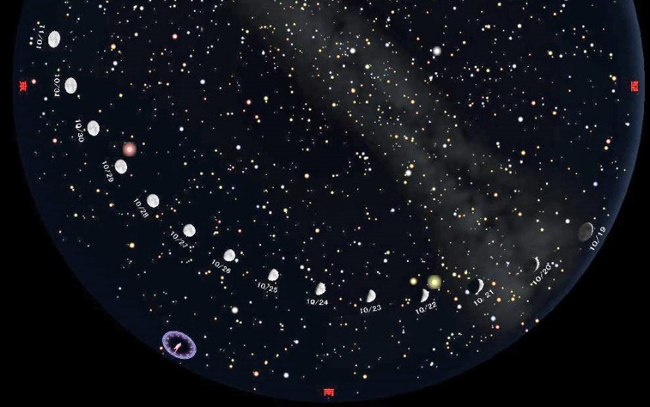
(3)月の形の変化
満月の次の日の月の出の時刻を予想させ、満月が西に沈んだ後も1時間ずつ時間を進め、次の日の月の出が約50分遅くなることを確認する。
その後、三日月から満月まで毎日同じ時間に見える月の姿を連続して表示し、同じ時間に見える月は形と位置が少しずつ変化することを確認する。
月の形の変化
(4)夏の星空
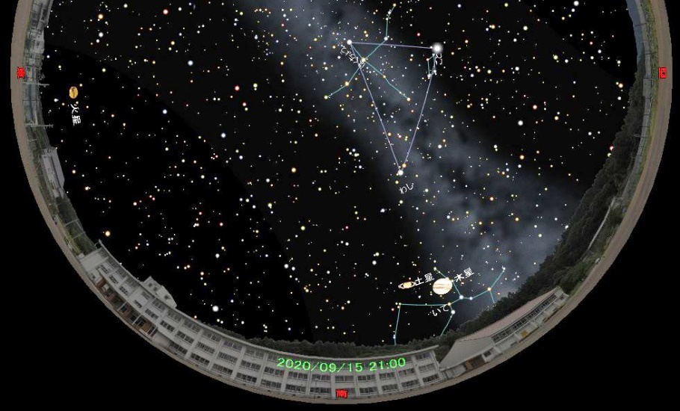
9月中旬の日の夕方から21:00まで時間を進めながら、星が東から西へ向かって動くことを確認するとともに、今年(2020年)の夏に見える星座や惑星を知る。
①夏の星座
さそり座、いて座、こと座、
わし座、はくちょう座
②惑星
夏の星座と惑星
木星、土星、火星

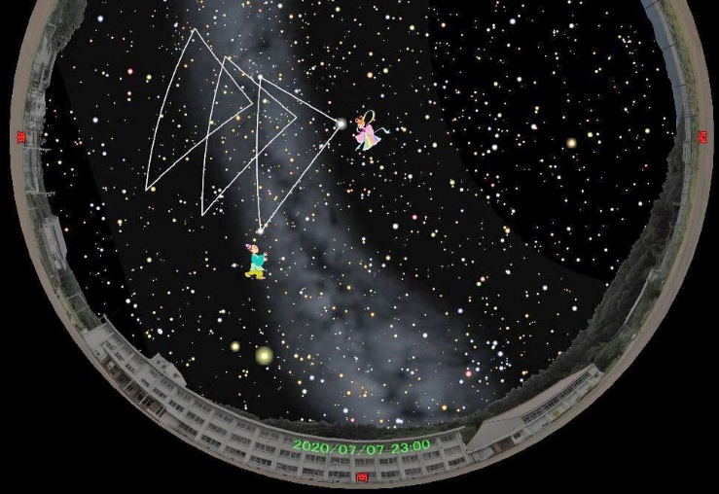
(5)星座の形
7月7日（七夕）の21:00の星空を表示し、織姫と彦星を含む「夏の大三角」の位置を確認する。
「二人はいつ出会えるのでしょうか？」と問いかけながら、「夏の大三角」の形を残しながら3時間進め、「夏の大三角」の形が変化しないことを示し、星座は位置が変わっても形は変わらないことを確認する。

織姫と彦星は会える？
(6)北の空の星の動き
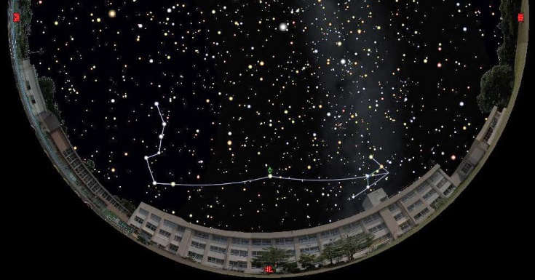
北の空に目を向け、北の空の星の動き方を確認する。
①北極星の見つけ方
「北斗七星」と「カシオペヤ座」を使っ
て北極星を見つける。春と夏は「北斗七
星」秋と冬は「カシオペヤ座」を使うと
便利であることを知らせる。
北極星の見つけ方
②北の空の星の動き方
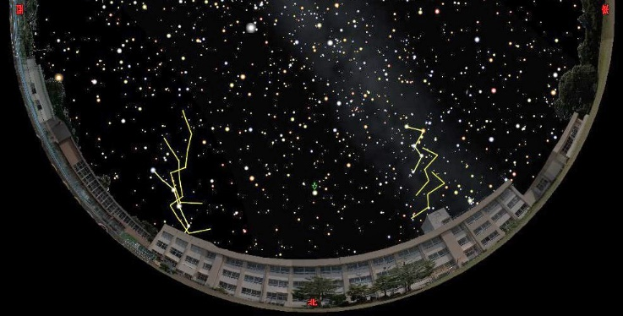
「北斗七星」と「カシオペヤ座」の姿を
残しながら3時間進め、北の空の星は、
北極星を中心に反時計回りで回転して
見えることを確認する。
③星の動きを「光跡残し」の機能を使って
表現し、星空全体の動き方を確認する。
北の空の星の動き

(7)星の明るさと色の違い
「光跡残し」を使って星の動きを表現すると、星の明るさと色の違いもよくわかる。
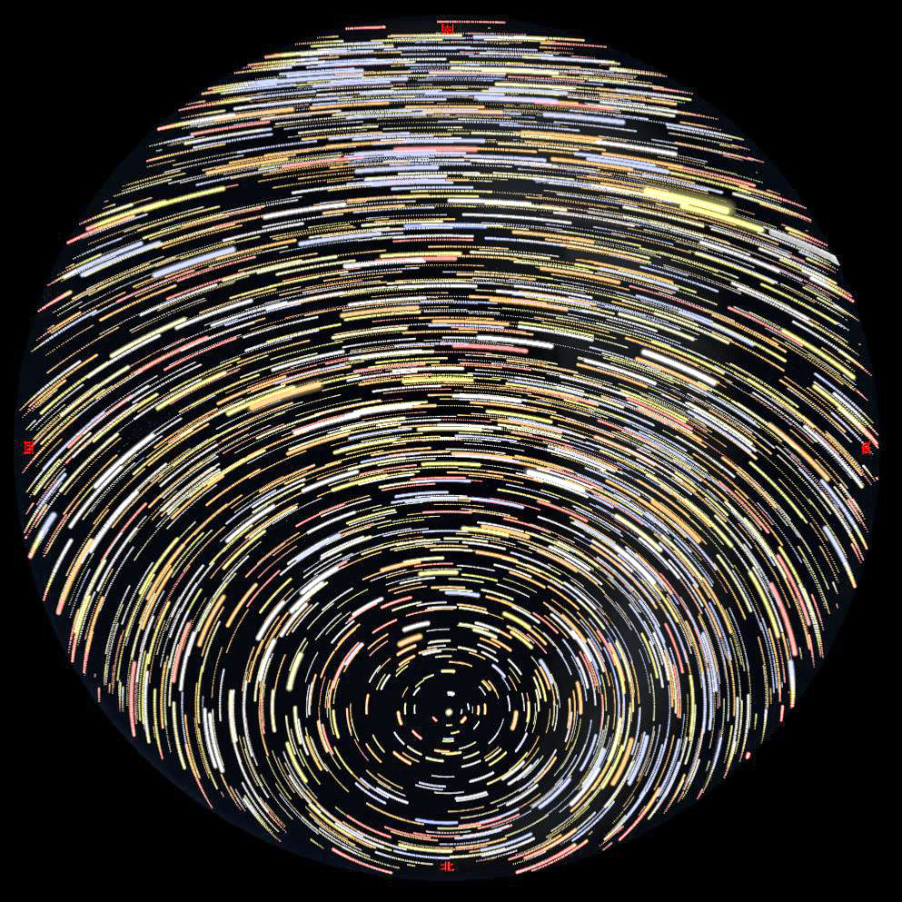
星の色の違いは表面温度の違いであることを知る。
星の動き（光跡残し） 星の色はなぜ違う？

おまけクイズ
赤い星と青い星、表面の温度が高いのは？
ア 赤い星
イ 青い星
ウ どっちも同じ

